xray与surface的intersection

Ray与参数型曲面的交互

1.把ray写成参数形式

2. 原点p0

3.方向d 

4.假设d是normal （大小为1）



5.那么射线为//很好理解

6.怎么讲曲面用参数形式表现出来

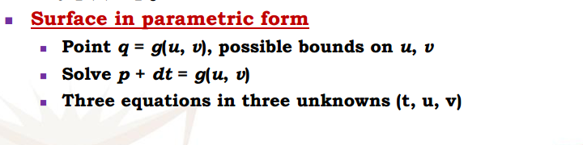

参数型曲面只用两个未知参数u,v以及一个function g就可以表现出任意一个这个曲面上的点

让这个面与我们们的ray相交，就能得到交点，

我们需要三个方程来解决三个未知数，t,u,v

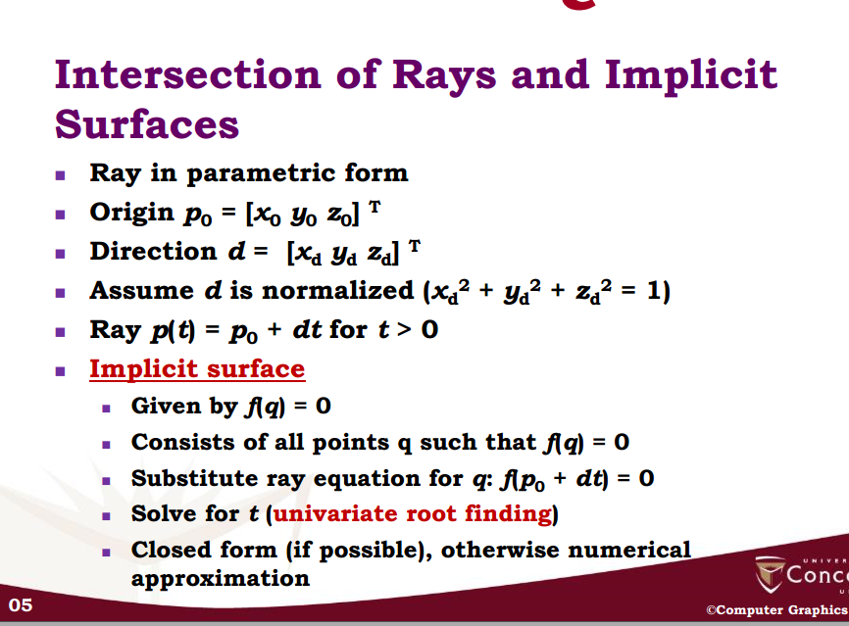

Implicit surface 隐式曲面

隐式曲面就是所有能让f()等于零的点（x,y,z）所组成的曲面

所以等式就是让p0+dt代入function中，等于0

追求找到未知数t

Ray sphere intersection

射线与球体的相交

最简单的一种情况

球心是

半径为 r



然后我们把ray equation

P0+dt分解为

X=x0+xdt,y0+ydt，z0+zdt

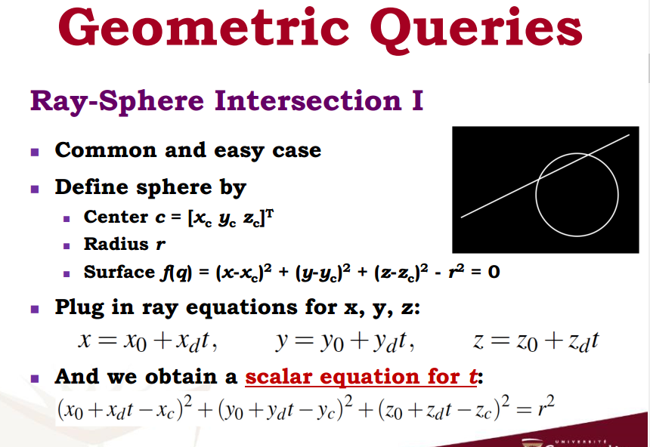

然后我们就能得到 标量方程

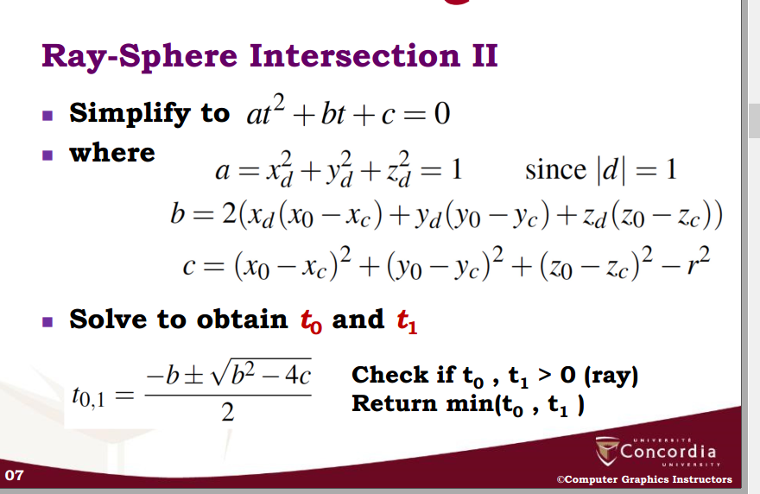

把上个面的标量方程再简化，第一项与第三项看做一项，（因为都是固定值），第二项看做一项，展开，xd yd zd就是原射线的方向的分解，平方和等于1

然后我们就能求得·t01, 然后大于0的较小的那个就是我们要求的值

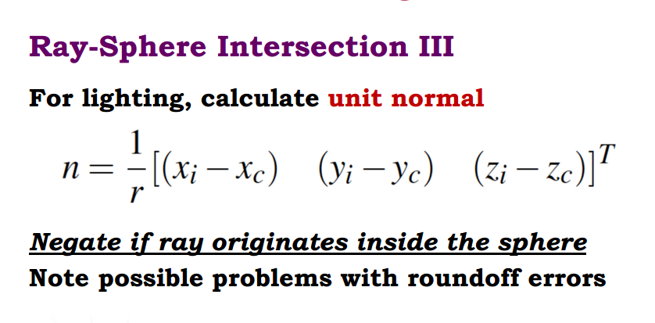

对于照明来说，我们需要求这个标量方程的unit normal

如果光线源于球体内部，忽略

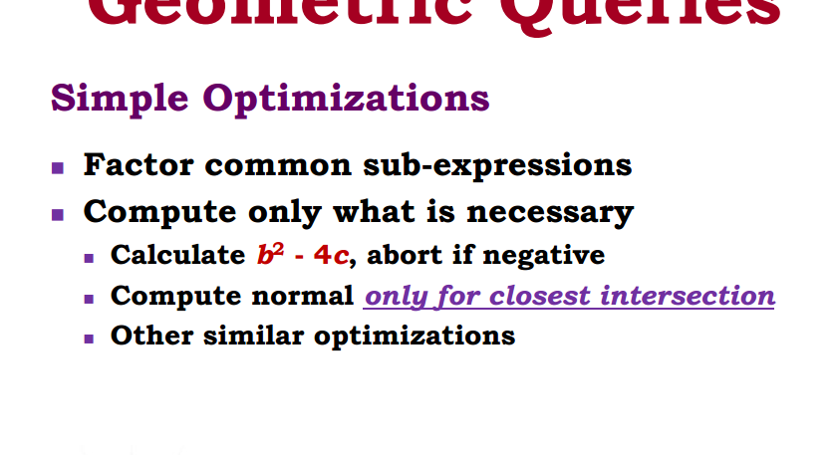

简化计算

如果b^2-4ac 小于0，那么就没必要在计算了·

只有在计算最近交点（第一个交点）的时候计算Normal

射线与二次曲面的相交

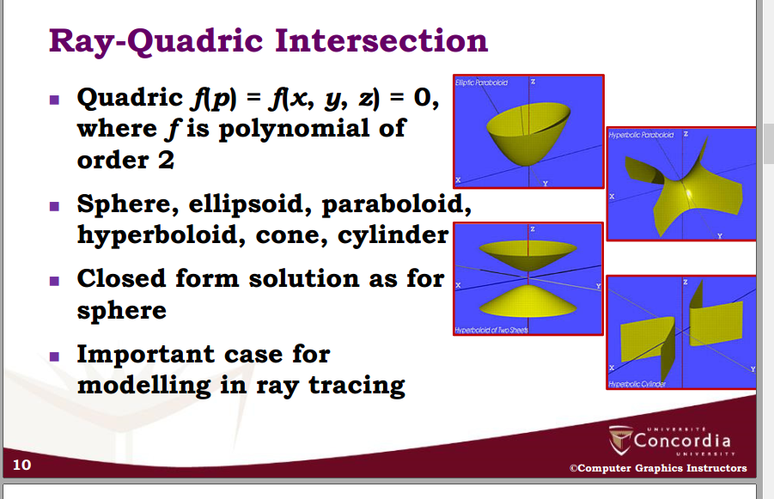

quadric二次曲面，也是f(x,y,z)=0,但是，function的order是2

有sphere球体，ellipsoid椭圆体,paraboloid抛物面，Hyperboloid双曲面，cone圆锥体，cylinder圆柱体

与sphere球体的解差不多

这一章就一页

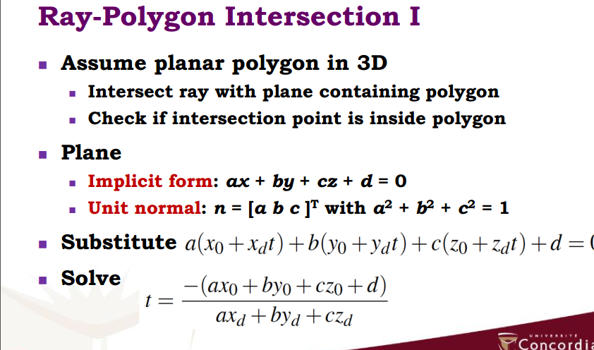

ray与多边形的相交

平面一般就是ax+by+cz+d=0的形式

平面的单位normal就是abc，n=[a b c]

然后把射线带入

得到t

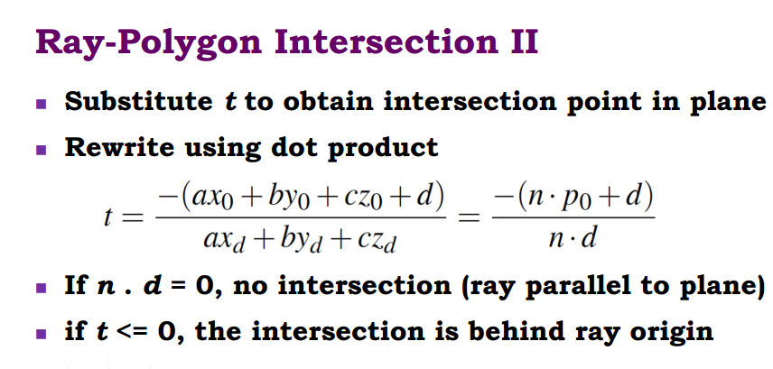

a b c就是n向量

xd yd zd 就是d向量（也是单位）

x0 y0 z0 就是p0 原点

如果n.d=0,代表没有交点，因为射线方向与法向量垂直也就是说射线方向与plane平行

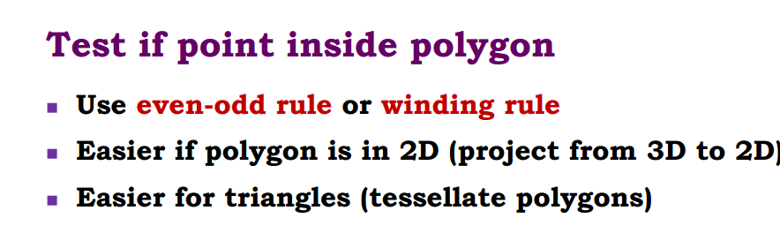

怎么决定一个point是否在polygon里面

1.使用even-odd rule或者winding rule

如果polygon是2D更加简单

如果是三角形更加简单

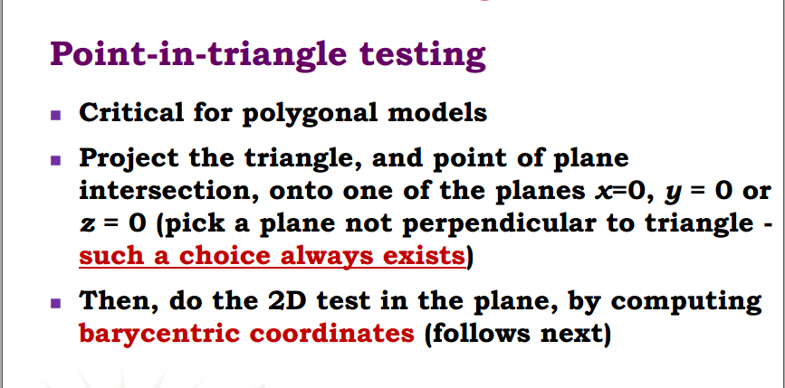

对polygonal模型至关重要

把这个三角形以及plane的intersection投射到一个x=0,y=0或z=0面，

找一个不与triangle 垂直perpendicular的面

然后对plane进行2D TEST 通过计算barycentric coordinates

Barycentric Coordinates

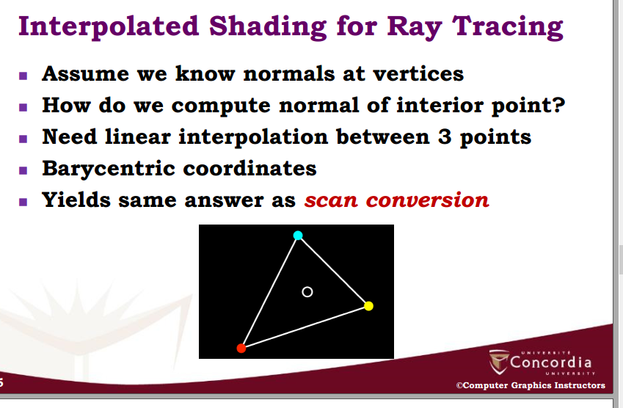

通过端点的normal找到中间点的normal

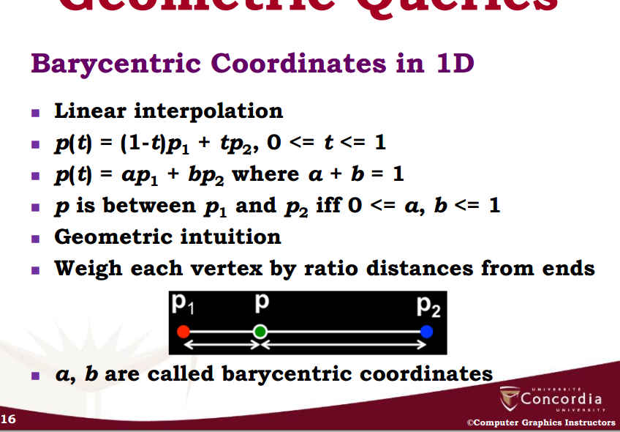

1D

Linear interpolation线性内插法

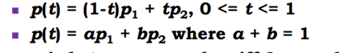

两种表示法

P的位置肯定是p1与p2的组合，系数和为1

A与b叫做barycentric coordinates‘

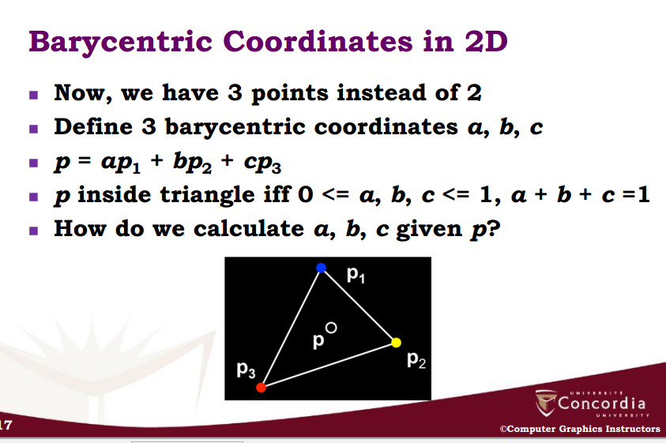

’三个坐标

Abc

我们怎么通过已知点p计算abc

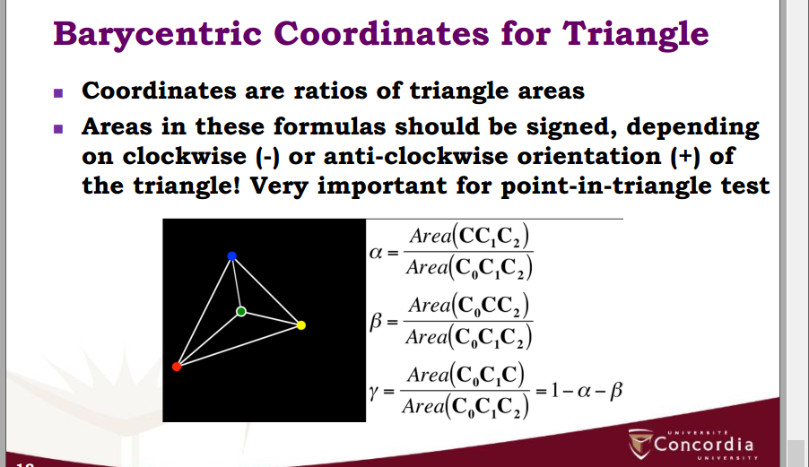

计算面积

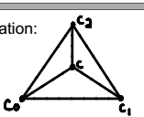

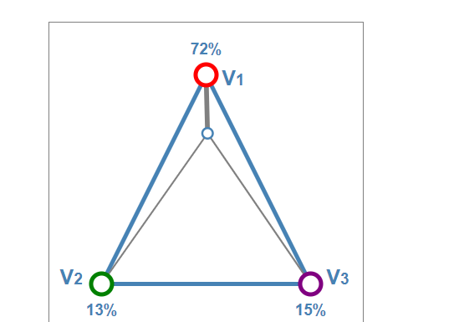

总之系数等于对面三角形的面积在总面积中占比

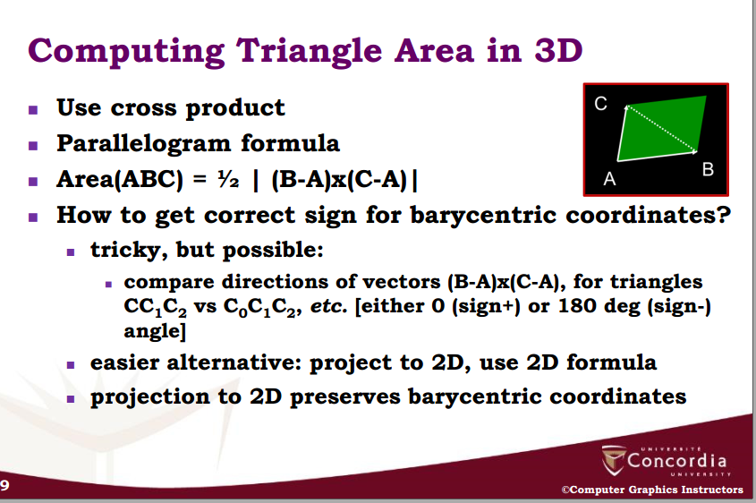

怎么得到3D场景中一个triangle的面积

用cross product

ABC面积等于两个向量叉乘除以2